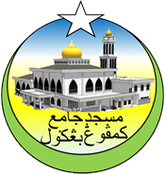**MASJID JAMEK KAMPUNG BANGGOL**

**JALAN POKOK SENA**

**13220 KEPALA BATAS**

**PULAU PINANG**

**JAIPP/PMS/30/04/04**

**TELEFON : PENGERUSI ( 0134261646 ), SETIAUSAHA ( 0134336532 )**

MJKB/003 Bil ( 32 ).

Tarikh : 22 Januari 2019

**Kepada:**

**JURUTERA DAERAH SEBERANG PERAI UTARA**

JKR Seberang Perai Utara

13200 Kepala Batas

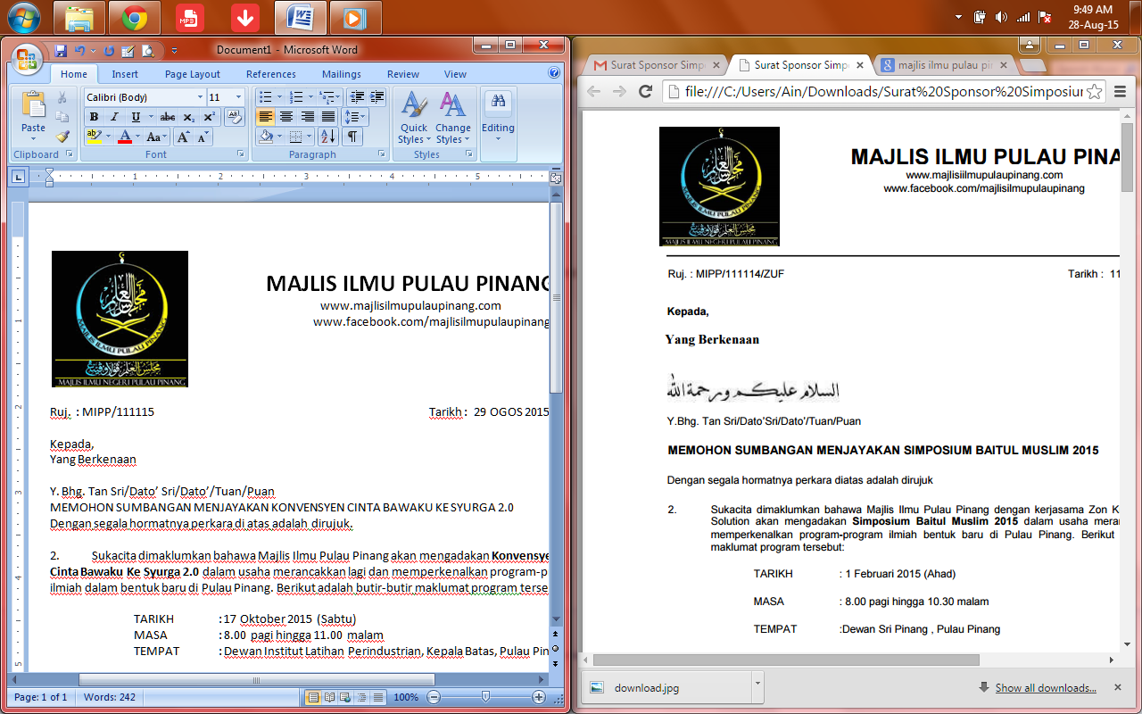

Tuan,

**NO. KONTRAK: F/P&PW/2/2018**

**PROJEK : MEROBOH DAN MEMBINA BARU MASJID JAMEK KAMPUNG BANGGOL DI ATAS SEBAHAGIAN LOT 1756, MUKIM 8, SEBERANG PERAI UTARA, PULAU PINANG.**

**PERKARA : MAKLUMAN PEMBELIAN TANAH BERSEBELAHAN MASJID JAMEK KAMPUNG BANGGOL UNTUK TUJUAN TEMPAT LETAK KERETA**

Perkara di atas dan mesyuarat tapak bil 5 pada 22 Januari 2019 adalah dirujuk.

2. Untuk makluman pihak tuan, pihak kami telah membeli sebahagian tanah GM997 Lot 1754, Mukim 8, Seberang Perai Utara yang terletak bersebelahan Masjid Jamek Kampung Banggol untuk tujuan tempat meletak kenderaan.

3. Bersama-sama ini disertakan sesalinan geran untuk rujukan pihak tuan.

Sekian,terima kasih.

Yang benar,

………………………….

**(**MOHD SOBRI BIN SALEH**)**

Pengerusi

Qaryah Masjid Jamek Kampung Banggol